太阳能光伏资源评估

一、辐照度 w/m^2 p

二、日照时数 采集辐射强度>=120w/m^2的时间长度 t

三、辐射量 w = ∫pt：（1）总辐射；（2）直接辐射(DNI) GHI=DHI(散射)+DNI×COS（天顶角）

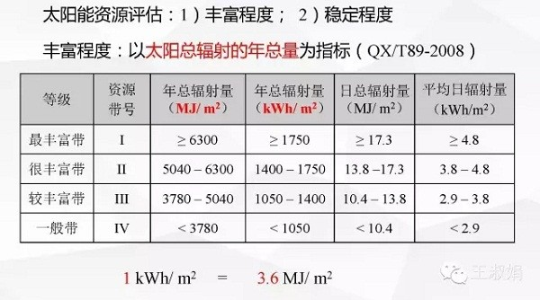四、指标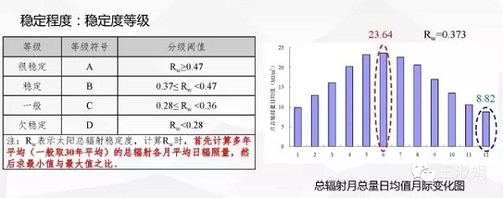

五、直射比

太阳能发电主要靠“直接辐射”

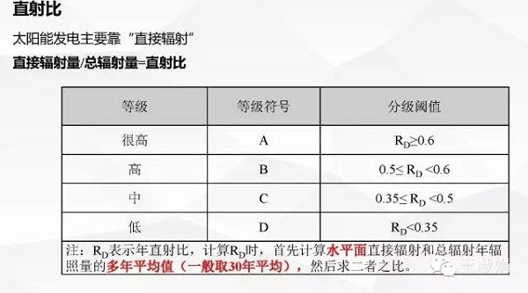

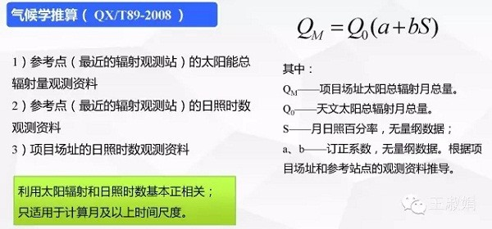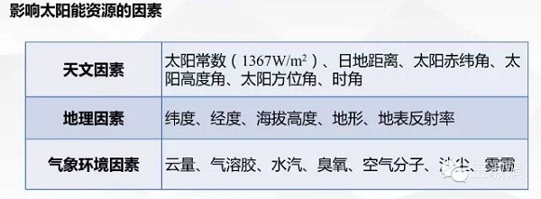六、影响太阳能资源的因素

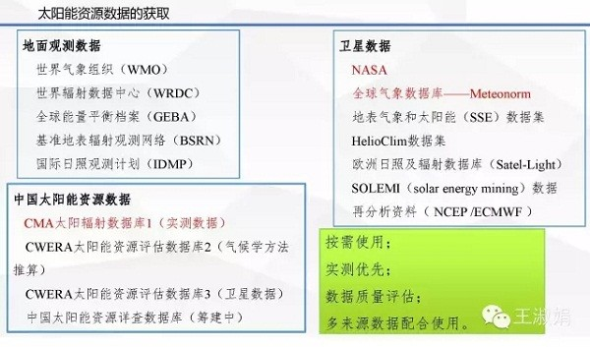七、资源

